



YMWELIAD A BOTSWANA A DE AFFRICA
- Chwefror – 1 Mawrth 2019
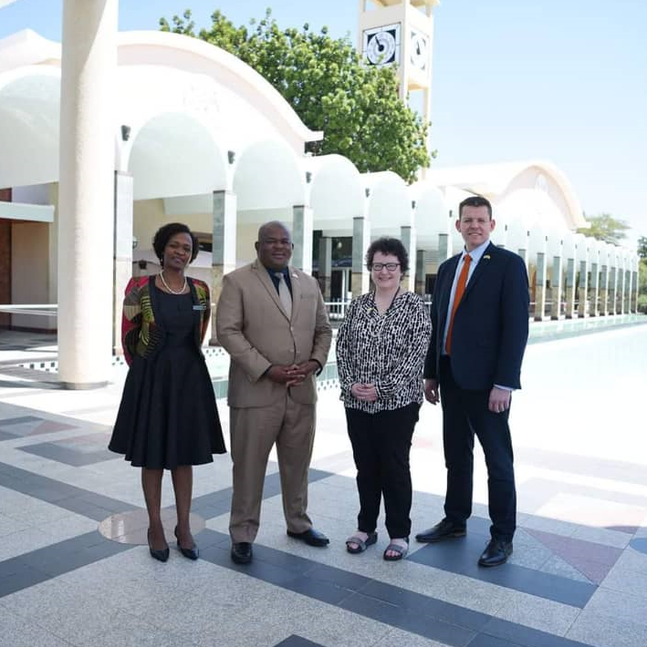

- Cefndir a throsolwg

1.1 Cynhaliwyd yr Ymweliad â Senedd Botswana a Senedd Talaith y Western Cape rhwng 26-28 Chwefror 2019. Arweiniwyd yr ymweliad gan y Llywydd, Elin Jones AC, ynghyd â Rhun ap Iorwerth AC - Cadeirydd Cangen Cynulliad Cenedlaethol Cymru o Gymdeithas Seneddol y Gymanwlad (CPA).

Cefnogwyd yr ymweliad gan Al Davies, Uwch-reolwr Cysylltiadau Rhyngwladol a Phrotocol.

  - Gellir gweld rhaglen yr ymweliad yn Atodiad B

- Ymweliad â Senedd Botswana, Gaborone

2.1 Trefnwyd yr ymweliad â Senedd Botswana (BP) yn dilyn gwahoddiad swyddogol i’r Llywydd gan Glerc y Senedd, ar ran Llefarydd Kokorwe.

2.2 Ffocws yr ymweliad oedd gwerthuso’r gefnogaeth barhaus y mae’r Senedd yng Nghymru wedi’i darparu mewn amrywiaeth o feysydd i Senedd Botswana. Roedd dirprwyaeth Cymru yn awyddus i ddysgu mwy am y berthynas hon, sut y gellid ei datblygu ymhellach, a pha wersi y gallai’r Senedd yng Nghymru, yn ei thro, eu dysgu gan Senedd Botswana.

2.3 Roedd hi’n ofid clywed, ar ôl cyrraedd Botswana, fod Llefarydd Senedd Botswana, Gladys KT Kokorwe AS wedi eith tharo’n sâl ac wedi gorfod mynd i’r ysbyty. Dymunodd y Llywydd ei dymuniadau gorau, ar ran Cynulliad Cenedlaethol Cymru, i’r Llefarydd. O ganlyniad, Dirprwy Lefarydd y Cynulliad Cenedlaethol, yr Anrhydeddus Kagiso P. Molatlhegi AS oedd yn gyfrifol am raglen yr ymweliad, a nododd y Llywydd fod y ddirprwyaeth yn gwerthfawrogi hynny.

2.4 Cynhaliwyd cinio croeso anffurfiol gan yr Anrhydeddus Kagiso P. Molatlhegi, AS ar 26 Chwefror. Hefyd, roedd Aelodau Seneddol dethol yn bresennol yn ogystal â Chlerc y Senedd, Ms Barbara Dithapo.

2.5 Dechreuwyd y rhaglen swyddogol fore 27 Chwefror o fewn lleoliad unigryw a thrawiadol adeiladau Senedd Botswana yn Gaborone.

2.6 Darparwyd briff cefndirol byr ar Senedd Botswana, ei hanes a’i blaenoriaethau ar hyn o bryd. Cafodd Botswana, cyn-wladfa Brydeinig, ei hannibyniaeth ym 1966. Mae ei senedd yn parhau i fod yn seiliedig ar fodel San Steffan gyda system cyntaf i'r felin a thymhorau pum mlynedd sefydlog. Roedd 63 o Aelodau’r Senedd yn cynnwys 57 o Aelodau etholedig a 6 a benodwyd. Cynhelir etholiadau nesaf y Senedd ym mis Hydref 2019.
2.7 Dysgodd y ddirprwyaeth hefyd am rôl Tŷ’r Penaethiaid a oedd yn cynnwys 35 o Aelodau. Nid oedd gan y Penaethiaid bwerau deddfwriaethol ond yn hytrach rôl ymgynghorol bwysig. Mae Tŷ’r Penaethiaid yn cyfarfod bob tri mis, wythnos cyn y senedd.
2.8 Nododd y Dirprwy Lefarydd fod Botswana yn ymfalchïo yn y ffaith ei bod yn genedl heddychlon a bod ganddi ddemocratiaeth sefydlog, yn seiliedig ar yr egwyddor o gonsensws.
2.9 Roedd diddordeb mewn dysgu mwy yn system Bwyllgorau’r Senedd yng Nghymru a thrafododd y Llywydd sut cafodd ein Cadeiryddion ac Aelodau’r Pwyllgorau eu dewis. Roedd y mater o gapasiti mewn deddfwrfeydd bach a’r angen i Aelodau gael eu gwasgaru’n rhy denau ar draws pwyllgorau yn bryder cyffredin a gafodd ei nodi. Fodd bynnag, pwysleisiodd y Llywydd ddylanwad cadarnhaol a dynamig Pwyllgorau’r Senedd, drwy eu hannibyniaeth.
2.10 Dysgodd y ddirprwyaeth fwy am gynllun strategol chwe blynedd Senedd Botswana gyda’r amcan cyffredinol o wireddu mandad craidd llywodraethu da ac atebol.
Nodwyd Blaenoriaethau a Heriau Senedd Botswanan
fel a ganlyn:
- Gwella sgiliau Seneddwyr.
Roedd y Llywydd yn falch o’r cyfle i drafod gwaith arloesol Gwasanaeth Datblygu Proffesiynol Aelodau’r Senedd yng Nghymru ac roedd yn ymwybodol bod ei enw da wedi ennyn diddordeb yn y gwasanaeth hwn, yn rhyngwladol, ac yr oedd y Senedd yn falch iawn o hynny. Roeddem yn hapus i ddarparu manylion pellach am y gwasanaeth hwn a sut y gellid addasu model tebyg ar gyfer anghenion BPO.
- Datblygu’r Gwasanaeth Ymchwil ymhellach
Roedd angen cydnabyddedig i wella capasiti a datblygu arbenigwyr mewnol, yr ystyrir ei fod yn hanfodol i graffu’n effeithiol ar swyddogaeth seneddol.
Pwysleisiodd y Llywydd ei bod hi’n bwysig i Aelodau yng Nghymru allu cael gafael ar waith ymchwil annibynnol effeithiol a diduedd. Roedd yn faes gwasanaeth yr oedd Comisiwn y Cynulliad wedi buddsoddi’n helaeth ynddo dros y blynyddoedd ac roedd yn amlwg yn talu ar ei ganfed.
- Datblygu Ymreolaeth Weithredol
Roedd angen gwahanu oddi wrth y Gwasanaeth Sifil a oedd yn cefnogi’r Weithrediaeth gyda staff ymroddedig ar gyfer y ddeddfwrfa. Ar hyn o bryd, roedd Staff BP yn gweithio oriau hir iawn mewn sawl rôl a oedd yn cynnwys cynorthwyo Aelodau gyda’u gwaith achos. Ystyriwyd nad yw hynny’n gynaliadwy yn y tymor hir.
- Ymgysylltu â Dinasyddion a Darlledu’r Senedd
Un o’r dyheadau allweddol oedd gwrth-wneud difaterwch cyhoeddus ac ymgysylltu â’r bobl yng ngwaith y senedd – yr oedd pob un ohonom yn cytuno ei fod yn fater mawr gyda hen heriau i’n ddwy ddeddfwrfa. Fodd bynnag, nodwyd bod llawer o weithgarwch cadarnhaol gan BP, gan gynnwys “Taking Parliament to the People” sef menter dan arweiniad y Llefarydd, nad oedd yn annhebyg i'r Rhaglenni Senedd@Allgymorth a gynhaliwyd gan y Cynulliad i nifer o drefi a dinasoedd y tu allan i'r brifddinas, Caerdydd.
Un gyfarwyddeb arall o ddiddordeb oedd “Botswana Speaks”, sef menter ar y we a gyflwynwyd i 27 o etholaethau er mwyn annog dinasyddion i nodi pryderon.
Roedd y Dirprwy Lefarydd o’r farn mai carreg filltir allweddol i ennyn cefnogaeth a diddordeb cynyddol yn y Senedd fyddai drwy ddarlledu ei Gyfarfodydd Llawn a Phwyllgorau. Er bod rhywfaint o amharodrwydd i hyn, ystyriwyd bod perthynas gadarnhaol â’r Cyfryngau a brwdfrydedd cynyddol i ddarlledu senedd ymysg rhanddeiliaid.
Yna cafwyd trafodaeth ar rinweddau cadarnhaol darlledu democratiaeth rhywun gyda Rhun ap Iorwerth AC gan ei fod yn gallu rhoi safbwynt fel seneddwr a chyn newyddiadurwr. Nododd y Llywydd fod trafodion y Cynulliad wedi’u darlledu o ddiwrnod cyntaf ein democratiaeth. Roedd yr Aelodau wedi bod yn gyflym i fanteisio ar esblygiad Senedd TV; roedd y gallu ei ddefnyddio ar twitter bellach yn boblogaidd ac yn effeithiol. Anogodd y ddirprwyaeth i BP ddarlledu ei drafodion ac roedd yn falch o gynnig cymorth technegol i gyflawni hyn.
2.11 Cyfnewidiwyd rhoddion swyddogol rhwng y Llywydd a’r Dirprwy Lefarydd Molathegi yn ogystal â Rhun ap Iorwerth AC, a gyflwynodd gopïau dwyieithog o’r llyfr plant “Alffi a’r Ddraig” gan yr awdur Tony Roberts, o'i etholaeth ym Môn.

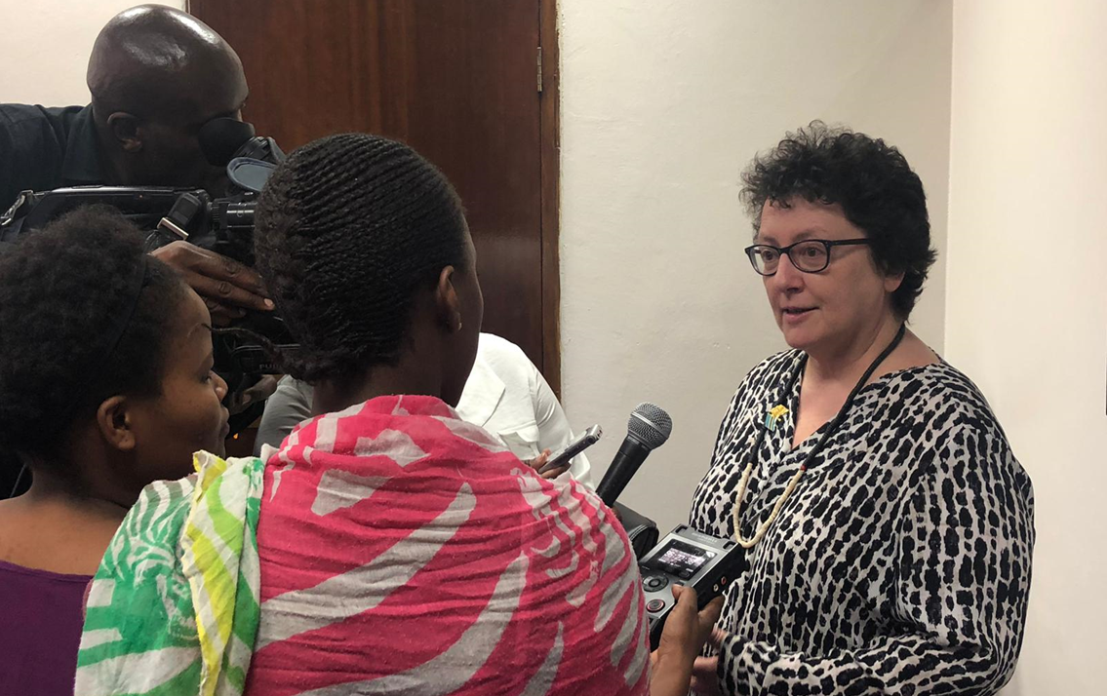
2.12 Y cyfryngau
Cafwyd presenoldeb sylweddol yn y cyfryngau yn ystod y cyfarfod swyddogol gyda’r Dirprwy Llefarydd a deallir bod yr ymweliad o Gymru wedi cael sylw ar orsafoedd teledu a radio cenedlaethol Botswana. Roedd y Llywydd yn falch o’r cyfle i roi cyfweliadau i’r newyddiadurwr a oedd yn bresennol a thrafododd ei barn ar bwysigrwydd cysylltiadau rhyngwladol y Senedd, a’r cysylltiad cadarnhaol rhwng Cymru a Botswana.

2.13 Cymdeithas Seneddol y Gymanwlad (CPA)
Yna cafwyd cyfarfod gyda Chadeirydd a chynrychiolwyr Cangen Botswana CPA. Trafododd Cadeirydd CPA Cymru, Rhun ap Iorwerth AC, weithgareddau a blaenoriaethau cyfredol ein Cangen a’n Rhanbarth gyda chymheiriaid. Roedd cyfle hefyd i drafod llywodraethu CPA yn fwy cyffredinol.
Nodwyd bod gan CPA Botswana Gangen weithredol a’i bod wedi cynnal Cynhadledd Affrica Ranbarthol lwyddiannus yn Gaborone yr haf blaenorol. Gyda 18 cangen yn cael eu cynrychioli a thua 460 o gynrychiolwyr, roedd hyn ar raddfa hollol wahanol i unrhyw gynhadledd a gynhaliwyd gan ein Rhanbarth BIM ein hunain ac yn dipyn o beth i Gangen sy’n debyg o ran maint i Gymru. Yn wir, nodwyd bod cynhadledd Ranbarthol Affrica ar raddfa debyg i gynhadledd Seneddol y Gymanwlad (CPC) a gynhaliwyd yn flynyddol ar gyfer y CPA cyfan.
Roedd y cyfarfod hefyd yn cynnwys trafodaethau ar rôl ac ymgysylltiad Seneddwyr Benywaidd y Gymanwlad (CWP) – mae gan senedd Botswana nifer siomedig o isel o Seneddwyr Benywaidd (6 - llai na 10%) ac roedd yn awyddus i ddysgu mwy am brofiad cadarnhaol y Senedd o gynrychiolaeth menywod a sut y cyflawnwyd hyn. Trafodwyd hefyd y rôl bwysig a oedd gan ein Canghennau priodol wrth ymgysylltu â phobl ifanc drwy CYP a rhaglenni cysylltiedig eraill.
Nodwyd y byddai ein Canghennau yn cael eu cynrychioli yn y CPC sydd ar y gweill eleni yn Kampala, Uganda.

2.14 Taith o amgylch Llyfrgell Senedd Botswana
Fel rhan o daith y Senedd, gwnaeth ymweliad â llyfrgell Aelodau BP hybu diddordeb gan ddirprwyaeth Cymru o ran sut y caiff cofnodion seneddol eu ffeilio yn nhrefn materion yn ymwneud ag etholaethau penodol. Yn dilyn hynny, mae adran TGCh y Senedd yng Nghymru wedi bod mewn cysylltiad i weld a ellid defnyddio hidlwyr tebyg ar gyfer ein cofnodion ni er hwylustod i Aelodau yng Nghymru.

2.15 Cyfarfod â’r Clerc, Ms Barbara Dithapo
Rhoddodd Clerc y Senedd, Ms Barbara Dithapo, gyflwyniad defnyddiol ar y canfyddiadau allweddol hyd yma ar ymgysylltu â'r Senedd yng Nghymru. Mae crynodeb o ganfyddiadau a chamau gweithredu o ymweliadau â Chymru yn y gorffennol i’w weld isod.
Nodyn: Mae copi llawn o adroddiad y clerc ar ymgysylltiad rhwng Seneddau Cymru a Botswana i’w weld yn Atodiad A.
- Mae angen darparu adnoddau digonol i hwyluso gwaith y Seneddwyr.
- Dylai’r gwasanaeth Ymchwil fod yn rhagweithiol ac yn adweithiol
- Dylai gwasanaethau seneddol gael eu hintegreiddio, gan alluogi gwneud y gorau o adnoddau ac effeithiolrwydd gwasanaethau
- Dylai’r gwasanaeth Ymchwil geisio creu cydbwysedd wrth ddelio â gwahanol grwpiau diddordeb er mwyn mynd i’r afael â materion ymddiriedolaeth.
- Wrth graffu ar ddeddfwriaeth, dylai cost a goblygiadau negyddol/cadarnhaol gael eu hystyried a’u hamlygu’n ddigonol.
- Dylai ymgysylltu â rhanddeiliaid fod yn rhan o’r holl strategaethau ymgysylltu seneddol a sicrhau bod grwpiau â diddordeb a dinasyddion yn ymgysylltu â phob mater sy’n effeithio arnyn nhw.
2.16 Roedd dirprwyaeth Cymru yn falch o’r cyfle i orffen eu hymweliad â Senedd Botswana drwy fynd i sesiwn lawn y prynhawn hwnnw; ac roedd hi’n fraint cael cydnabyddiaeth swyddogol o’u presenoldeb yn y Siambr gan y Dirprwy Lefarydd Molatlhegi.

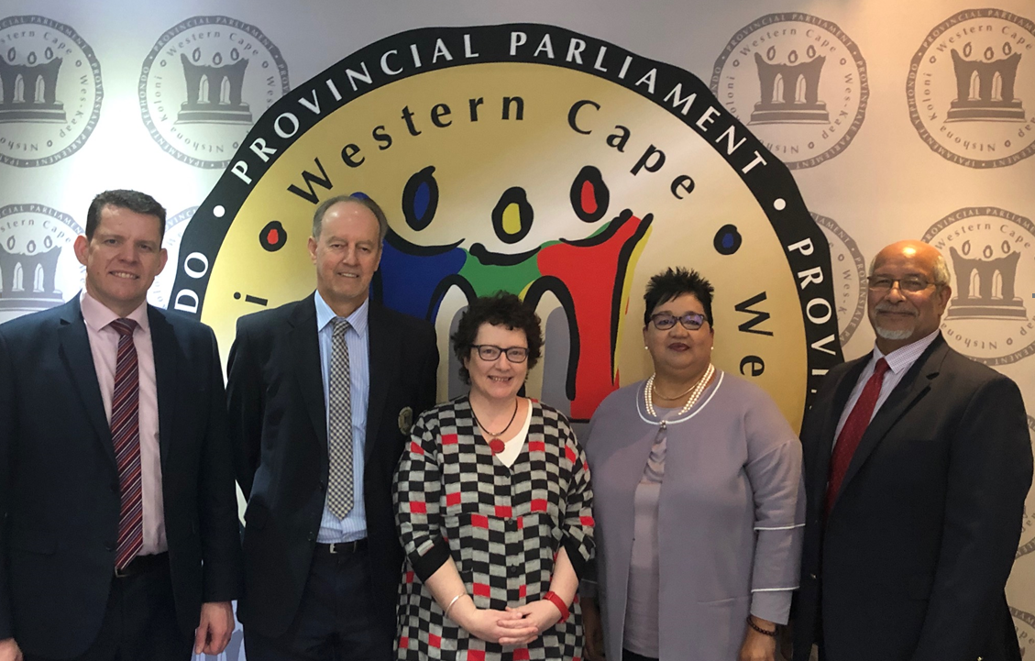
3. Ymweliad â Senedd Talaith y Western Cape (WCPP)
Cape Town, De Affrica
3.1 Cafodd dirprwyaeth Cymru groeso cynnes i Cape Town ac i Senedd Talaith y Western Cape (WCPP) gan y Llefarydd Sharma Fernandez.
Nodwyd mai senedd un siambr oedd hon gyda 42 o Aelodau (cafodd ei senedd-dy ei diddymu yn 2006). Roedd y Western Cape yn un o naw talaith yn Ne Affrica a’r unig un sydd â’i gyfansoddiad ei hun.
3.2 Fel rhan o’r drafodaeth ar y dirwedd wleidyddol ehangach yn Ne Affrica, nododd y Llefarydd y dryswch a achoswyd yn sgil bod WCPP yn ogystal â Senedd Ffederal De Affrica wedi’u lleoli yn Cape Town. Byddai'n well ganddi hi a llawer yn y Western Cape, yn ogystal â rhannau eraill o Dde Affrica, weld y Senedd Ffederal yn cael ei hadleoli i Pretoria, ond mae’n cydnabod nad oedd llawer o obaith o hyn yn y tymor byr.
3.3 Nododd y Llefarydd pa mor falch oedd hi bod dau o'i huwch swyddogion wedi manteisio ar y cyfle i ymweld â’r Senedd yng Nghymru fel rhan o ymweliad diweddar â’r Deyrnas Unedig. Roedd yr ymweliad hwnnw wedi rhoi cyfle iddynt ddysgu mwy am Strategaeth Ymgysylltu â'r Cyhoedd y Senedd yng Nghymru; a oedd yn flaenoriaeth i’r ddwy Senedd. Dywedodd y Llefarydd Fernandez fod y Senedd wedi creu argraff fawr ar ei swyddogion a’i bod yn gobeithio ymweld ei hun ryw ddydd.
3.4 Cynhaliwyd trafodaeth ynghylch setliadau datganoli, fformiwlâu ariannu a pherthnasoedd anodd weithiau gyda llywodraethau canolog priodol i sicrhau cyllid teg. Nodwyd y tebygrwydd niferus rhwng Cymru a’r Western Cape o fewn y cyd-destun hwn.
3.5 Roedd enghreifftiau o bwerau cyfredol yr oedd y WCPP yn lobïo arnynt yn cynnwys plismona a’i harbyrau.
3.6 Trafododd y Llefarydd y mater o barch yn y Senedd ac roedd yn awyddus i ddysgu mwy am sut mae hyn yn cael ei wneud yn y Senedd yng Nghymru. Roedd llawer o ddiddordeb ym Mholisi Urddas a Pharch y Cynulliad, ac eglurodd y Llywydd ei fod wedi’i gymeradwyo ym mis Mai 2018 ac roedd yn falch iawn ohono. Cytunwyd y byddai swyddogion yn ceisio rhannu’r polisi gyda WCPP.
3.7 Roedd mater capasiti yn y seneddau hefyd yn cymharu’n ddiddorol. Roedd poblogaeth y Western Cape wedi tyfu o dros 4 miliwn i bron i 7 miliwn o fewn yr 20 mlynedd diwethaf tra bod ei gynrychiolaeth yn parhau i fod yn 42 o Aelodau. Ystyriwyd bod hyn o leiaf 20 yn brin o’r hyn a fyddai'n caniatáu i’r WCPP weithredu’n effeithiol. Trafododd dirprwyaeth Cymru sut mae’r ddadl honno yn cael ei chynnal ar hyn o bryd yng nghyd-destun diwygiadau arfaethedig presennol y Cynulliad.
3.8 CPA ac Ymgysylltu Rhyngwladol
Roedd trafodaeth ar Gangen Western Cape CPA a'r gwaith ehangach a materion yn ymwneud â rhanbarth Affrica o ddiddordeb. Roedd y Llefarydd yn awyddus i drafod gwaith, a rhai pryderon cysylltiedig, Seneddwyr Benywaidd y Gymanwlad (CWP) yn y Rhanbarth. Tynnodd Rhun ap Iorwerth AC sylw at waith cadarnhaol Cangen CPA Cymru a’r berthynas adeiladol a gafwyd gyda’r Rhanbarth ehangach ac Ysgrifenyddiaeth BIMR. Trafodwyd y gynhadledd CWP Ranbarthol, a oedd yn fach ond arloesol, a gynhaliwyd yn y Senedd yng Nghymru yn 2017.
3.9 Roedd hi’n amlwg bod WCPP wedi cymryd ei ymgysylltiad rhyngwladol o ddifrif ac roedd gan y ddirprwyaeth ddiddordeb dysgu mwy am rinweddau rhwydweithiau rhyngwladol eraill a gymerodd ran. Roedd y rhain yn cynnwys uwchgynhadledd flynyddol Cynhadledd Genedlaethol Deddfwriaethau Gwladwriaethol (NCSL) (UDA), a oedd yn cynnwys rhaglen gynhwysfawr ar gyfer cynrychiolwyr rhyngwladol.
3.10 Allgymorth Cyhoeddus ac Ymgysylltu â Dinasyddion.
Roedd y cyfarfod hwn yn gyfle i gwrdd â swyddogion a oedd wedi ymweld â’r Senedd yng Nghymru yn ddiweddar. Siaradodd Khayalethu Mkunyana yn angerddol am raglen Addysg Gyhoeddus ac Allgymorth WCPP. Nodwyd bod ymgysylltu â’r cyhoedd
yn ofyniad statudol yn y Western Cape ac roedd yr ymrwymiad a'r brwdfrydedd yn glir ar unwaith.
3.11 Dangoswyd enghreifftiau o'r adnoddau arloesol (gan gynnwys gwerslyfrau) a ddefnyddiwyd i gyflwyno ei waith allgymorth i'r ddirprwyaeth. Cafodd y rhain eu creu’n ofalus wrth ystyried anghenion ieithyddol demograffig a chymunedol y gynulleidfa darged. Gweithiodd y tîm gydag Aelodau etholedig lleol lle bo’n ymarferol a rhoddwyd hyfforddiant ar sut i ymgysylltu orau â phroses pwyllgorau a deisebau y Senedd.
3.12 Ymgysylltu â Phobl Ifanc
Dysgodd dirprwyaeth Cymru am symudiad cryf Youth Activism yn Ne Affrica ond ei fod yn wleidyddol iawn o ran natur ac yn gysylltiedig yn hanesyddol â'r frwydr wrth-apartheid. Dynodwyd mis Mehefin yn Fis Ieuenctid yn Ne Affrica.
3.13 Roedd diddordeb mawr i ddysgu mwy am waith Senedd Ieuenctid Cymru ac fe wnaeth y Llywydd gyfleu llwyddiant cyfarfod ffurfiol cyntaf y Senedd Ieuenctid, a gynhaliwyd yn Siambr y Senedd, ychydig ddyddiau ynghynt.
Roedd yna ddyhead yn y WCPP i ddatblygu ei Senedd Ieuenctid ei hun yn y dyfodol.

4. Ymweliad â Senedd Ffederal De Affrica
Yn ystod ymweliad byr â'r Senedd Ffederal, sydd wedi'i leoli gerllaw yn Downtown Cape Town, cafwyd cyfle i weld cyfarfod llawn y prynhawn hwnnw.

5. Ynys Robben
Aeth y ddirprwyaeth ar ymweliad byr ag Ynys Robben. Cafwyd taith a chyflwyniad llawn gwybodaeth, dan arweiniad Peter – cyn-garcharor gwleidyddol – a chafwyd cipolwg ar fywyd carcharorion a gadwyd ar yr ynys o dan gyfundrefn greulon apartheid De Affrica.

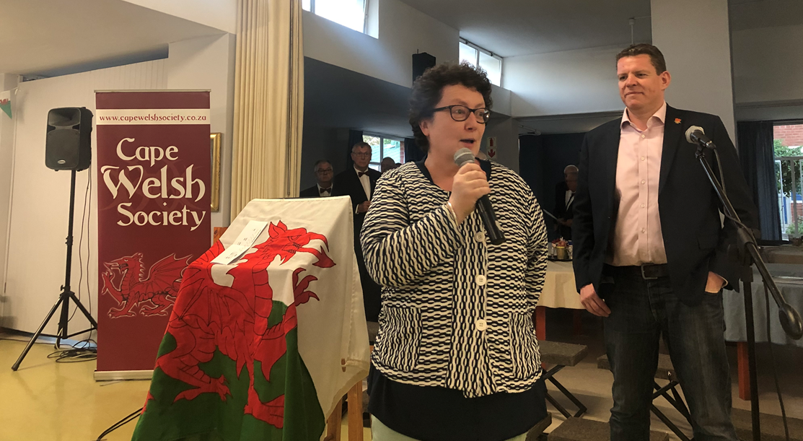
6. Ymgysylltu â Chymdeithas Cymry Cape – Dydd Gŵyl Dewi

6.1 Roedd y ddirprwyaeth yn falch o’r cyfle i gwrdd ag aelodau o Gymdeithas Cymry Cape ac fe’u gwahoddwyd fel gwesteion arbennig i ddigwyddiad blynyddol Dydd Gŵyl Dewi y gymdeithas. Fe wnaeth y Llywydd a Rhun ap Iorwerth AC annerch y gynulleidfa a oedd yn cynnwys preswylwyr Western Cape a fu'n byw yng Nghymru yn y gorffennol yn ogystal â rhai o dras Cymreig a gwesteion o gymdeithasau Celtaidd eraill yn Ne Affrica.

7. Casgliad a Chanlyniadau
7.1 Er mai ymweliad byr ydoedd, roedd yn werthfawr. Roedd yn amlwg bod y Senedd yng Nghymru, Senedd Botswana a Senedd Talaith y Western Cape yn rhannu llawer o'r un materion a heriau. Mae yna awydd i ymgysylltu ymhellach a chyfnewid arferion seneddol gorau.
7.2 Ystyrir erbyn hyn bod sail gadarn yn y berthynas rhwng y Senedd yng Nghymru a Senedd Botswana yn ogystal â chred y gall hyn fod yn bartneriaeth ystyrlon a chynaliadwy. Mae yna ewyllys ar y cyd i sefydlu Memorandwm Cyd-ddealltwriaeth ffurfiol rhwng ein seneddau yn y blynyddoedd i ddod.
7.3 Mae strategaeth Allgymorth Cyhoeddus ac Ymgysylltu â Dinasyddion y Senedd yng Nghymru wedi'i rhannu â Senedd Botswana. Mae trafodaethau ar y gweill ynglŷn â phosibilrwydd y gall Pennaeth Ymgysylltu â'r Cyhoedd y Senedd yng Nghymru ddilyn hyn gyda sesiynau hyfforddi yn y senedd yn Gaborone yn 2020.
7.4 Gwnaeth Cadeirydd Cangen CPA Cymru, Rhun ap Iorwerth AC, gyfarfod â thîm Ymgysylltu â'r Cyhoedd y Senedd yng Nghymru i drafod meysydd o arfer da a nodwyd fel rhan o'r ymweliad ag Affrica a sut y gellid mabwysiadu rhai o'r rhain fel rhan o'n gwasanaeth ni. Nodwyd yn arbennig y gwaith allgymorth ardderchog a wnaed gan Senedd Western Cape a'r adnoddau gwych sydd ar gael i gyflawni'r gwaith hwn.
7.5 Nodwyd sawl cam dilynol rhwng y Senedd yng Nghymru a Senedd Talaith y Western Cape, gan gynnwys rhannu Polisi Urddas a Pharch y Senedd (gyda'r bwriad o’i ddefnyddio fel templed ar gyfer polisi yn y dyfodol yn WCPP).
Rhannwyd hefyd gyflwyniad ar sefydlu a datblygu Senedd Ieuenctid Cymru.
Gwahoddwyd y Llefarydd Fernandez i arwain dirprwyaeth yn y dyfodol o WCPP i’r Senedd yng Nghymru ar gyfer rhaglen seneddol ffurfiol. Mae tîm Cyfathrebu ac Ymgysylltu WCPP hefyd wedi cael gwahoddiad i ymweld â’r Senedd yng Nghymru i arsylwi a dysgu o gyfarfod ffurfiol Senedd Ieuenctid Cymru yn y dyfodol.
7.6 Nododd y Llywydd, yn dilyn ei hymweliad â Senedd Talaith y Western Cape, pa mor falch oedd hi o fod Senedd y Dalaith wedi defnyddio ei logo fel cefndir ar gyfer ffotograffau swyddogol. Mae trafodaethau wedi digwydd i gael rhywbeth tebyg yn y Cynulliad i'w ddefnyddio pan fydd y Llywydd yn croesawu ymwelwyr rhyngwladol yn y Senedd yn y dyfodol.

8. Diolchiadau
Hoffai Cynulliad Cenedlaethol Cymru ddiolch i bawb o Senedd Botswana a Senedd Talaith y Western Cape yn ogystal â Chymdeithas Cymry Cape am eu hamser a'u haelioni caredig wrth hwyluso'r ymweliad.

ATODIAD A

NODIADAU BRIFFIO CLERC Y CYNULLIAD CENEDLAETHOL AR YMWELIAD GAN LEFARYDD CYNULLIAD CENEDLAETHOL CYMRU (26/02/19)
- Arweinir Gweinyddiaeth Senedd Botswana gan swyddfa Clerc y Cynulliad Cenedlaethol.

- Mae'r Weinyddiaeth yn darparu ystod o wasanaethau gweinyddol a chymorth ac mae'n cynnwys y meysydd swyddogaethol canlynol:

  - Cwnsler Seneddol
  - “Sergeant-At-Arms”
  - Gwasanaethau Seneddol
  - Gwasanaethau Corfforaethol
  - Ntlo Ya Dikgosi
- Mae Senedd Botswana yn aelod gweithgar o’r gymuned seneddol ryngwladol.

- Wrth gymryd rhan mewn fforymau byd-eang a rhanbarthol, mae Senedd Botswana wedi adeiladu perthynas â Seneddau eraill drwy nifer o ymrwymiadau, gan gynnwys ymweliadau a thrafodaethau ar faterion o ddiddordeb cyffredin, ac mae’n parhau i wneud hynny.

- Mae’r berthynas rhwng Senedd Botswana a Chynulliad Cenedlaethol Cymru (CCC), a ddechreuodd yn 2016, yn un o’r ymdrechion hynny sydd â’r nod o gefnogi gwell dealltwriaeth a chydweithrediad rhwng y ddwy senedd.

- Gellir olrhain y cyfeillgarwch i raglen Sefydliad Democratiaeth San Steffan (WFD) a ddechreuwyd gyda'r bwriad o wella a llywio polisïau a chynyddu cyfranogiad dinasyddion mewn deddfwriaeth a llunio polisïau ym Motswana.

- Wedi’i lansio yn 2017, roedd y rhaglen ddwy flynedd gyda WFD yn ceisio cefnogi ymchwil a rheoli gwybodaeth yn Senedd Botswana, tra'n gwella dulliau i ymgysylltu â dinasyddion â gwaith y seneddau.

- Tarddiad y prosiect yw, wrth eu gwraidd, bod Seneddau, gan gynnwys Senedd Botswana, yn sefydliadau dwys o ran gwybodaeth. Felly mae gallu technegol staff seneddol i gefnogi ASau i dderbyn gwybodaeth glir, heb ragfarn a chywir yn hanfodol felly er mwyn i ASau ddarparu adolygiad effeithiol o gynigion y llywodraeth.

- Gan nodi pwysigrwydd gwybodaeth i waith y Senedd, mae mynediad at wybodaeth berthnasol yn helpu seneddau i ddatblygu polisïau cyhoeddus ymatebol ar sail tystiolaeth.
- Mae ymwybyddiaeth a dealltwriaeth gynyddol o rôl y Senedd gyda dinasyddion yn hanfodol er mwyn cryfhau cyfranogiad y cyhoedd yn y broses ddeddfwriaethol.

- Drwy gryfhau gweithdrefnau Cynulliad Cenedlaethol Botswana ar gyfer cynhyrchu a lledaenu ymchwil a rheoli gwybodaeth, a datblygu strategaeth y Senedd i ddarparu cyfathrebu gwell ac effeithiol, bydd Senedd Botswana mewn gwell sefyllfa i ddarparu cymorth ymchwil effeithiol i Aelodau ac i ddarparu gweithgareddau allgymorth, addysg ac ymgysylltiad wedi’u teilwra â dinasyddion a rhanddeiliaid.

- Roedd Llefarydd y Cynulliad Cenedlaethol, yr Anrhydeddus Gladys K.T. Kokorwe ar daith astudio yng Nghynulliad Cenedlaethol Cymru ym mis Hydref 2016.
  - Yn ystod y daith cyfarfu'r Llefarydd Anrhydeddus â'i chymar, Llywydd a Llefarydd Cynulliad Cenedlaethol Cymru, Elin Jones AC.
  - Roedd y ddau lefarydd yn rhannu arferion gorau ymhlith y Seneddau ac yn ceisio cryfhau cysylltiadau ac ystyried y ffordd orau o ysgogi deddfwyr a staff y Senedd er mwyn cael Senedd effeithlon.
  - Mae’r ymweliad yn agor llwybrau i'r ddwy Senedd ystyried mentrau gallu fel rhaglenni cyfnewid.
- Eisoes, mae staff seneddol o unedau Ymchwil a Llyfrgell, Hansard, Cysylltiadau Cyhoeddus, TGCh a phwyllgorau senedd Botswana wedi cael eu cynnwys ar sawl achlysur, gan gynnwys ymweliad â Chynulliad Cenedlaethol Cymru ym mis Rhagfyr 2017.

- Diben yr ymweliad astudio oedd i gael y canlynol gan Gynulliad Cenedlaethol Cymru:

  - Strwythur swyddogaeth Ymchwil a Gwybodaeth Cynulliad Cenedlaethol Cymru
  - Dysgu a deall sut mae’r swyddogaeth Ymchwil yn hyrwyddo, hysbysu ac addysgu Aelodau Seneddol (ASau) a defnyddwyr y cynnyrch, gan gynnwys y defnydd arloesol o gyfryngau cymdeithasol
  - Sut mae'r Uned Ymchwil yn ymgysylltu ac yn defnyddio cyrff ymchwil/cynhyrchu gwybodaeth eraill fel melinau trafod a phrifysgolion, os o gwbl, yn ogystal â fformat a gweithdrefn yr ymgysylltiad hwn h.y. partneriaethau neu aseiniadau.
  - Sut a phryd mae’r Uned Ymchwil yn gweithio/cefnogi cyrff/adrannau seneddol eraill yn enwedig Pwyllgorau a Chysylltiadau Cyhoeddus
  - Defnyddio Technoleg Gwybodaeth mewn swyddogaeth ymchwil
  - Sut i ddatblygu gwasanaeth ymchwil seneddol.
ATODIAD B - Rhaglen (Crynodeb)

Dydd Mawrth 26 Chwefror
Gyda’r nos
Cinio swyddogol a gynhelir gan Ddirprwy Lefarydd Senedd Botswana, yr Anrhydeddus Kagiso P. Molatlhegi, AS
Dydd Mercher 27 Chwefror
Rhaglen Senedd Botswana
Bore
- Cyfarfod ffurfiol â Dirprwy Lefarydd y Cynulliad Cenedlaethol, y Gwir Anrhydeddus Kagiso P. Molatlhegi, AS
- Cyfarfod â Chadeirydd a chynrychiolwyr Cangen Botswana CPA
- Cyfarfod â Chlerc y Senedd, Ms.Barbara Dithapo
Prynhawn
- Cydnabyddiaeth swyddogol y Llywydd a’r ddirprwyaeth yn y Cyfarfod Llawn

Dydd Iau 28 Chwefror
Rhaglen Senedd Talaith y Western Cape (WCPP)
Bore
- Cyfarfod â’r Llefarydd Sharna Fernandez
- Trafodaeth ar y sefyllfa wleidyddol yn y Western Cape a chysylltiadau â Senedd Ffederal De Affrica gyda:
Piet Pretorius (Dirprwy Lywydd)
Mark Wiley (Prif Chwip Plaid y Cynghrair Ddemocrataidd)
Pierre Uys (Prif Chwip Plaid yr ANC)
- Cyfarfod â chynrychiolwyr cangen CPA WCPP:
Llefarydd Sharna Fernandez
Hon Maseko
Hon Botha
Hon Beerwinkel
- Taith (a chyflwyniad) o’r Senedd
- Cyfarfod ar Ymgysylltu â Dinasyddion a Phobl Ifanc
Khayalethu Mkunyana - Swyddog Addysg ac Allgymorth Cyhoeddus
Hanner dydd
- Cinio swyddogol a gynhelir gan y Llefarydd Sharna Fernandez
Prynhawn
Rhaglen fer yn Senedd Ffederal De Affrica

Dydd Gwener 1 Mawrth - Dydd Gŵyl Dewi
Ymweliad ag Ynys Robben.
Gyda’r nos:
Cymryd rhan yn rhaglen Dydd Gŵyl Dewi, mewn partneriaeth â Chymdeithas Cymry Cape

DIWEDD Y RHAGLEN

